Nova Aba – “Clinical Mentorship & Proctorship” – Dentro de Treinamentos.   
•         Inserção de dois novos assuntos no formulário de contato “Clinical Mentorship” e “Proctorship”.   
•         Ao final da tela, botão de “Solicitar treinamento"” com reencaminhamento para área de contato.   
•         Os campos que deverão ser abertos quando a pessoa escolhe esses assuntos são: Instituição / Cidade / Número da Licença médica / Qual equipamento deseja ser treinado  
•    Pendente imagens – eu enviei um link do Drop Box com as imagens. Conforme falei na reunião, para alguns procedimentos tem mais de uma opção de imagem. Vocês podem identificar quais são para que eu selecione a imagem correta?

Imagens estão no arquivo, abaixo de cada procedimento/equipamento.

* Iremos layoutar em inglês, porém para iniciarmos o desenvolvimento precisamos receber os textos em português e espanhol. A tradução será feita por vocês e nós vamos validar, conforme acordado, certo?
* A Fullbar realiza a a tradução de todos os textos sistêmicos, botões, funções, etc. Porém para os conteúdos técnicos precisamos que vocês nos enviem nas outras línguas, assim como realizamos com o que é a Olympus e Código de Ética.

**Conteúdo**

**Clinical Mentorship**   
Observation and product education during live cases, in a one-on-one setting with the educator, including Q&A session specific to a particular procedure and its related products.   
Regional focus where the learner goes to the educator´s facilty.   
  
Agenda

* Day #1 Safe and Effective use product presentation & discussion working dinner
* Day #2 Live Case Observations
* Possibly Hands-on component –wet or dry labs

**Proctorship**   
Education during procedure and has a product education component. Student perform a case, with live support from an educator.   
Regional focus where the educator goes to the learner´s facility   
  
Agenda

* Full Day training
* Safe and Effective use product presentation
* Live case based advanced learning

**Procedures**

**MP**

Upper and Lower GI with NBI

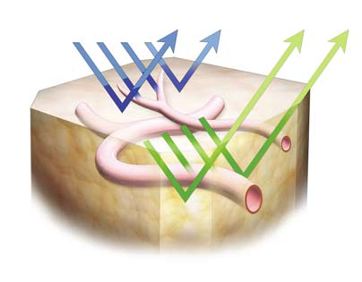

Use of Narrow Band Imaging in Endoluminal inspection of Upper and Lower GastroIntestinal Tract.

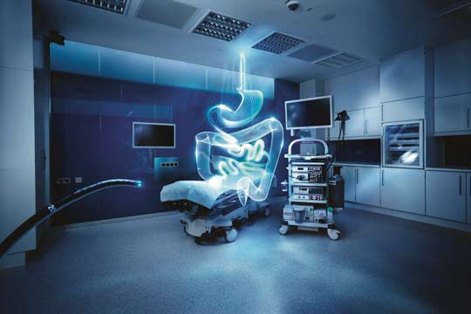  
  
ERCP: Endoscopic retrograde cholangiopancreatography

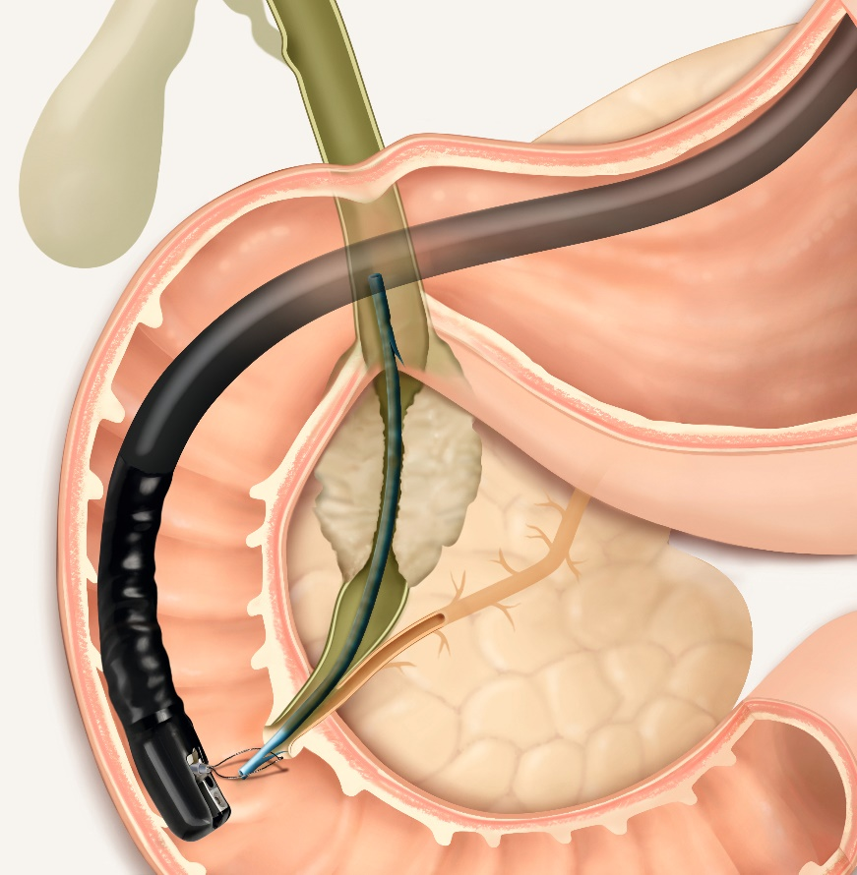

EUS FNA - EUS: Endoscopic ultrasound (EUS) is a technique using sound waves known as ultrasound during an endoscopic procedure to look at or through the wall of the gastrointestinal tract. This technique allows physicians to see organs and structures not typically visible during gastrointestinal endoscopy, such as the layers of the gastrointestinal tract wall, the liver, pancreas, lymph nodes, and bile ducts.

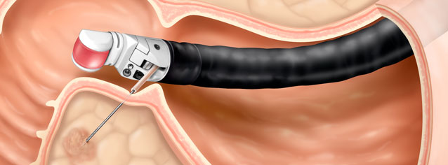

EUS FNA: Endoscopic Ultrasound (EUS)/Fine Needle Aspiration (FNA).

Podemos repetir a foto anterior?

SIM

EBUS: Endobronchial ultrasound (EBUS) is a technique that uses ultrasound along with bronchoscope to visualize airway wall and structures adjacent to it.

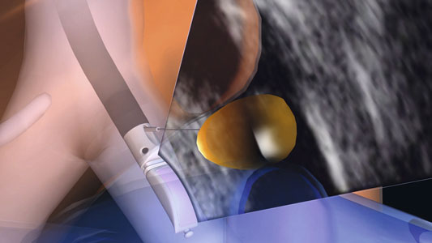

EBUS FNA:  Endobronchial ultrasound-guided fine-needle aspirations (EBUS-FNA)

Podemos repetir a foto anterior?  
SIM  
Enteroscopy with Single Balloon: the procedure of using an endoscope for the direct visualization of the small bowel.   
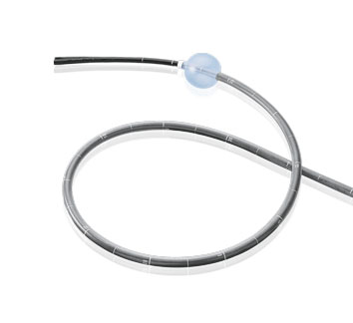

Capsule Endoscopy: Capsule endoscopy is used to examine parts of the gastrointestinal tract that cannot be seen with other types of endoscopy. The capsule is the size and shape of a pill and contains a tiny camera which records images for future evaluation.   
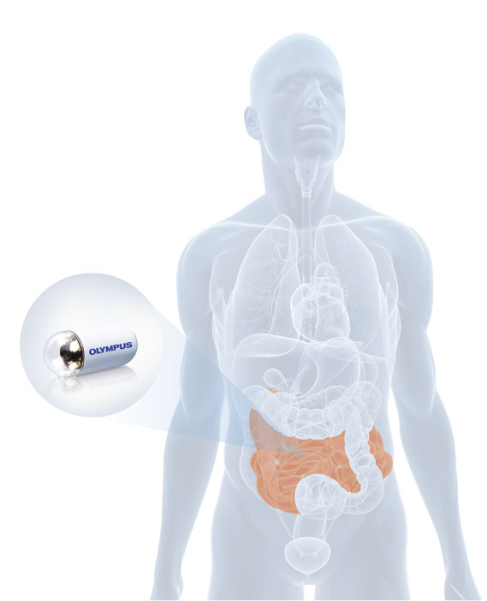

ESD/EMR: Endoscopic submucosal dissection (ESD) and Endoscopic mucosal resection (EMR) are effective techniques for removing cancerous or other abnormal tissues from the digestive tract.

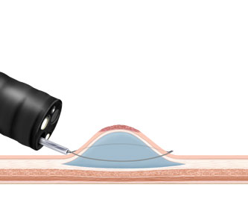  
  
SP

Flexible Ureteroscopy and Cystoscopy

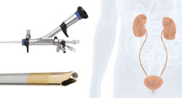

Bariatric Surgery

Não localizei a imagem

Subir sem imagem por hora

Bariatric Surgery with Endoscopy

Subir sem imagem por hora

Não localizei a imagem

Colorectal Surgery

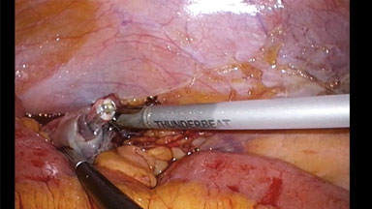

Urology- lap and rigid

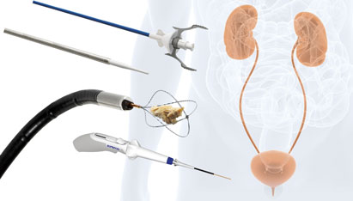

Gynecological   
  
